Príloha č. 5 - Opis predmetu zákazky

Špecifikácia pre 1. časť predmetu zákazky

Cyklotrasa R11 v úseku nadchod Botanická – Svrčia ulica.

Predmetom tejto zákazky je vypracovanie projektovej dokumentácie pre územné rozhodnutie, stavebné povolenie a realizáciu stavby vrátane súvisiacej inžinierskej činnosti nutnej pre vybudovanie a vyznačenie cyklotrasy R11 v úseku nadchod Botanická – Svrčia ulica. Jedná sa o úsek o približnej dĺžke 450 m (viď mapový podklad).

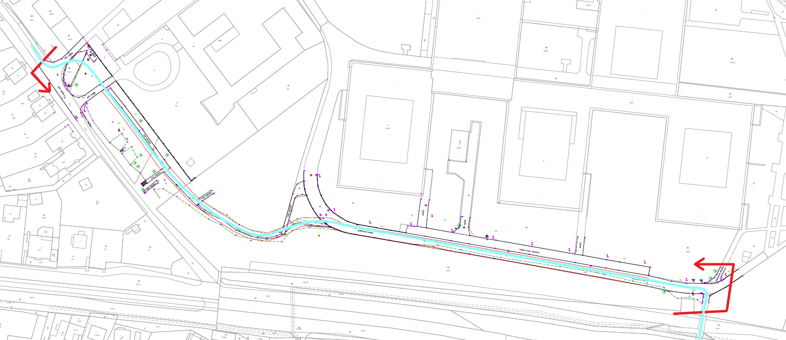

Cieľom projektu je vytvorenie komfortnej a bezpečnej cestičky pre chodcov a cyklistov v nadväznosti na všetky okolité pešie a cyklistické trasy a komunikácie. Prechod a prejazd musí byť zabezpečený obojsmerne. Cestička pre chodcov a cyklistov bude od východnej časti (od nadchodu Botanická) navrhnutá v existujúcej komunikácií len dopravným značením,
v západnej časti (cez les) ako oddelená cestička pre chodcov a cyklistov.
Projekt musí obsahovať osvetlenie a sadové úpravy autorizovaným krajinným architektom pozdĺž riešeného územia.
- Funkčná špecifikácia predmetu zákazky:
Požiadavky na úsek s oddelenou premávkou chodcov a cyklistov
- Šírka:
  - cyklistická komunikácia: 3,5 m
  - chodníka: min. 2,5 m
- Oddelenie:
  - výškové: 6 až 10 cm, ideálne 7 cm (bez potreby signálneho a varovného pásu v zmysle vyhlášky č. 532/2002),
  - materiálové: cyklistická komunikácia v asfalte, chodník pre chodcov v povrchu určenom manuálom povrchov spracovanom Metropolitným inštitútom Bratislavy,
  - farebne: cyklistická komunikácia v červenom asfalte, chodník pre chodcov vo farbe povrchu určenom manuálom povrchov spracovanom Metropolitným inštitútom Bratislavy.
- Technická špecifikácia predmetu zákazky:
Povinnou súčasťou projektu je polohopisné (poskytne verejný obstarávateľ v pozícií zmluvného vzťahu ďalej len ako objednávateľ) a výškopisné zameranie, informatívne zákresy inžinierskych sietí (objednávateľ zabezpečí dodanie výstupu z digitálnej technickej mapy mesta), pasportizácia drevín (pre každý variant návrhu). Súčasťou projektu bude aj riešenie umiestnenie verejného osvetlenia a krajinno-stavebné úpravy (riešené v rámci teamu zhotoviteľa krajinným architektom v súlade s Arboristickým štandardom 2 – Ochrana drevín pri stavebnej činnosti. Celkový čas na vypracovanie dokumentácie je šesť (6) mesiacov.
Predmet zákazky bude plnený podľa harmonogramu postupu zhotovenia diela (ktorý bude tvoriť Prílohu č. 3 Zmluvy o dielo), ktorý vypracuje zhotoviteľ a schváli objednávateľ.
Predmet zákazky bude realizovaný v troch etapách:
Etapa číslo 1:
- Zhotoviteľ posúdi podklady poskytnuté objednávateľom, následne vypracuje
a dodá konsolidovanú technickú štúdiu (ďalej len „TŠ“) v štandarde na infraštruktúru požadovanej objednávateľom (v zmysle bodu 1. Funkčná špecifikácia predmetu zákazky).
- Zhotoviteľ prerokuje návrh TŠ v priebehu spracovávania s objednávateľom minimálne trikrát (3x) a zapracuje pripomienky objednávateľa.
- Zhotoviteľ odovzdá dve (2) súpravy schválenej TŠ v tlačenej forme a v digitálnej forme vo formáte PDF a v otvorenom formáte DWG alebo DGN. Limitný termín na dodanie TŠ je jeden (1) mesiac od účinnosti zmluvy.
Etapa číslo 2:
- Zhotoviteľ vypracuje a dodá dokumentáciu pre územné rozhodnutie (DÚR) navrhovaných peších, cyklistických a príp. iných komunikácií a stavebných objektov. Zhotoviteľ prerokuje návrh DÚR v priebehu spracovávania s objednávateľom minimálne trikrát (3x). Prvé rokovanie zvolá do jedného (1) týždňa po doručení výzvy na vypracovanie DÚR. Záverečné prerokovanie zvolá minimálne dva (2) týždne pred termínom dodania DÚR. Limitný termín na dodanie DÚR sú dva (2) mesiace od schválenia TŠ.
- Zhotoviteľ bude splnomocnený a bude vykonávať v mene hlavného mesta všetku inžiniersku činnosť potrebnú na vydanie územného rozhodnutia, získa kladné stanoviská dotknutých subjektov a organizácií, odsúhlasí trvalé dopravné značenie.
- Zhotoviteľ vypracuje a dodá dokumentáciu na stavebné povolenie v podrobnosti dokumentácie na realizáciu stavby (DSP/DRS). Zhotoviteľ bude splnomocnený a bude konať v mene hlavného mesta.
- DSP/DRS bude obsahovať náležitosti potrebné na vydanie stavebného povolenia, návrh stavebného riešenia cyklotrasy, projekt vodorovného a zvislého dopravného značenia, výkaz výmer a cenovú kalkuláciu.
- Počet vyhotovení 9 súprav v tlačenej forme : DÚR a DSP: 9 ks v tlačenej forme + 4 ks CD vo formáte .pdf, .dgn, .dwg, .doc a .xls. a DRS: 9 ks v tlačenej forme + 4 ks CD vo formáte .pdf, .dgn, .dwg, .doc a .xls.
- Zhotoviteľ prerokuje návrh DSP/DRS v priebehu spracovávania s objednávateľom minimálne trikrát (3x). Prvé rokovanie zvolá do jedného (1) týždňa po doručení výzvy na vypracovanie DSP/DRS. Záverečné prerokovanie zvolá minimálne dva (2) týždne pred termínom dodania DSP/DRS.
- Zhotoviteľ predloží spracovanú DSP/DRS na odsúhlasenie objednávateľovi, dve (2) tlačené súpravy, v termíne dodania DSP/DRS. Po kontrole a zapracovaní oprávnených pripomienok, v termíne max. jeden (1) mesiac po dodaní, zhotoviteľ dodá DSP/DRS v počte vyhotovení uvedenom v bode 5. Limitný termín na dodanie DSP/DRS sú tri (3) mesiace od získania územného rozhodnutia.
- Zhotoviteľ vykoná inžiniersku činnosť potrebnú na vydanie stavebného povolenia, získa kladné stanoviská dotknutých subjektov a organizácií, odsúhlasí trvalé dopravné značenie. Lehota na vypracovanie dokumentácie neplynie počas prerokovávania DÚR, DSP v zmysle čl II bod 7. Zmluvy o dielo.
Etapa číslo 3:
- Súčasťou prác zhotoviteľa bude aj výkon autorského dozoru (AD) počas realizácie stavebných prác.
- AD bude zhotoviteľ vykonávať od termínu odovzdania staveniska zhotoviteľovi stavebných prác až do termínu právoplatnosti kolaudačného rozhodnutia.
- AD bude zhotoviteľ vykonávať v rozsahu min. podľa prílohy k cenníku projektových prác UNIKA 2019.
- Predpokladaný rozsah výkonu AD je v počte 80 h. AD bude vykonávať na výzvu objednávateľa a jednotlivý výkon bude overovaný zástupcom objednávateľa v denníku výkonu AD. Takto potvrdený rozsah výkonu AD bude podkladom pre vystavenie faktúry zhotoviteľom.

Špecifikácia pre 2. časť predmetu zákazky

Chodník a cyklotrasa na Nábreží Ľubomíra Kadnára (Karloveské rameno, t.j. od Mosta Lafranconi po Klub Mark Twain)

Predmetom tejto zákazky je vypracovanie projektovej dokumentácie pre územné rozhodnutie, stavebné povolenie a realizáciu stavby vrátane súvisiacej inžinierskej činnosti nutnej pre vybudovanie a vyznačenie cyklotrasy R51 na Nábreží Ľubomíra Kadnára (Karloveské rameno, t.j. od Mosta Lafranconi po Klub Mark Twain). Jedná sa o úsek o približnej dĺžke 500 m (viď mapový podklad).

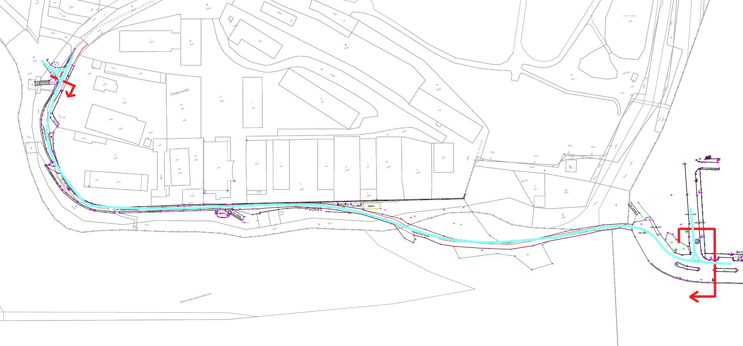

Cieľom projektu je vytvorenie komfortnej a bezpečnej cestičky pre chodcov a cyklistov
v nadväznosti na všetky okolité pešie a cyklistické trasy. Prechod a prejazd musí byť zabezpečený obojsmerne.
Projektová dokumentácia musí zahŕňať logické napojenie na už spracované pešie a cyklistické komunikácie v území. Cestička pre chodcov a cyklistov bude od východnej časti (od Mosta Lafranconi) navrhnutá ako oddelená, na západnej strane (v užšom priestore pri protipovodňovej hrádzi) ako zmiešaná cestička pre chodcov a cyklistov. Súčasťou riešenia budú križovatky na oboch koncoch riešenej trasy.
Projekt musí obsahovať osvetlenie a sadové úpravy autorizovaným krajinným architektom pozdĺž riešeného územia.
- Funkčná špecifikácia predmetu zákazky:
Požiadavky na úsek s oddelenou premávkou chodcov a cyklistov
- Šírka:
  - cyklistická komunikácia: 3,5 m
  - chodníka: min. 2,5 m
- Oddelenie:
  - výškové: 6 až 10 cm, ideálne 7 cm (bez potreby signálneho a varovného pásu v zmysle vyhlášky č. 532/2002),
  - materiálové: cyklistická komunikácia v asfalte, chodník pre chodcov v povrchu určenom manuálom povrchov spracovanom Metropolitným inštitútom Bratislavy,
  - cyklistická komunikácia v červenom asfalte, chodník pre chodcov vo farbe povrchu určenom manuálom povrchov spracovanom Metropolitným inštitútom Bratislavy.
Požiadavky na úsek so zmiešanou premávkou chodcov a cyklistov
- Materiál: podľa manuálu povrchov spracovanom Metropolitným inštitútom Bratislavy,
- Farebnosť: podľa manuálu povrchov spracovanom Metropolitným inštitútom Bratislavy.
- Technická špecifikácia predmetu zákazky:
Povinnou súčasťou projektu je polohopisné (poskytne verejný obstarávateľ v pozícií zmluvného vzťahu ďalej len ako objednávateľ) a výškopisné zameranie, informatívne zákresy inžinierskych sietí (objednávateľ zabezpečí dodanie výstupu z digitálnej technickej mapy mesta), pasportizácia drevín (pre každý variant návrhu). Súčasťou projektu bude aj riešenie umiestnenie verejného osvetlenia a krajinno-stavebné úpravy (riešené v rámci teamu zhotoviteľa krajinným architektom v súlade s Arboristickým štandardom 2 – Ochrana drevín pri stavebnej činnosti. Celkový čas na vypracovanie dokumentácie šesť (6) mesiacov.
Predmet zákazky bude plnený podľa harmonogramu postupu zhotovenia diela (ktorý bude tvoriť Prílohu č. 3 Zmluvy o dielo), ktorý vypracuje zhotoviteľ a schváli objednávateľ.
Predmet zákazky bude realizovaný v troch etapách:
Etapa číslo 1:
- Zhotoviteľ posúdi podklady poskytnuté objednávateľom, následne vypracuje a dodá konsolidovanú technickú štúdiu (ďalej len TŠ) v štandarde na infraštruktúru požadovanej objednávateľom (v zmysle bodu 1. Funkčná špecifikácia predmetu zákazky).
- Zhotoviteľ prerokuje návrh TŠ v priebehu spracovávania s objednávateľom minimálne trikrát (3x) a zapracuje pripomienky objednávateľa.
- Zhotoviteľ odovzdá dve (2) súpravy schválenej TŠ v tlačenej forme a digitálnej forme vo formáte PDF a v otvorenom formáte DWG alebo DGN. Limitný termín na dodanie TŠ je jeden (1) mesiac od účinnosti zmluvy.
Etapa číslo 2:
- Zhotoviteľ vypracuje a dodá dokumentáciu pre územné rozhodnutie (DÚR) navrhovaných peších, cyklistických a príp. iných komunikácií a stavebných objektov. Zhotoviteľ prerokuje návrh DÚR v priebehu spracovávania s objednávateľom minimálne trikrát (3x). Prvé rokovanie zvolá do jedného (1) týždňa po doručení výzvy na vypracovanie DÚR. Záverečné prerokovanie zvolá minimálne dva (2) týždne pred termínom dodania DÚR. Limitný termín na dodanie DÚR sú dva (2) mesiace od schválenia TŠ.
- Zhotoviteľ bude splnomocnený a bude vykonávať v mene hlavného mesta všetku inžiniersku činnosť potrebnú na vydanie územného rozhodnutia, získa kladné stanoviská dotknutých subjektov a organizácií, odsúhlasí trvalé dopravné značenie.
- Zhotoviteľ vypracuje a dodá dokumentáciu na stavebné povolenie v podrobnosti dokumentácie na realizáciu stavby (DSP/DRS). Zhotoviteľ bude splnomocnený a bude konať v mene hlavného mesta.
- DSP/DRS bude obsahovať náležitosti potrebné na vydanie stavebného povolenia, návrh stavebného riešenia cyklotrasy, projekt vodorovného a zvislého dopravného značenia, výkaz výmer a cenovú kalkuláciu.
- Počet vyhotovení 9 súprav v tlačenej forme : DÚR a DSP: 9 ks v tlačenej forme + 4 ks CD vo formáte .pdf, .dgn, .dwg, .doc a .xls. a DRS: 9 ks v tlačenej forme + 4 ks CD vo formáte .pdf, .dgn, .dwg, .doc a .xls.
- Zhotoviteľ prerokuje návrh DSP/DRS v priebehu spracovávania s objednávateľom minimálne trikrát (3 x). Prvé rokovanie zvolá do jedného (1) týždňa po doručení výzvy na vypracovanie DSP/DRS. Záverečné prerokovanie zvolá minimálne dva (2) týždne pred termínom dodania DSP/DRS.
- Zhotoviteľ predloží spracovanú DSP/DRS na odsúhlasenie objednávateľovi, dva (2) tlačené súpravy v termíne dodania DSP/DRS. Po kontrole a zapracovaní oprávnených pripomienok, v termíne maximálne jeden (1) mesiac po dodaní, zhotoviteľ dodá DSP/DRS v počte vyhotovení uvedenom v bode 5. Limitný termín na dodanie DSP/DRS sú tri (3) mesiace od získania územného rozhodnutia.
- Zhotoviteľ vykoná inžiniersku činnosť potrebnú na vydanie stavebného povolenia, získa kladné stanoviská dotknutých subjektov a organizácií, odsúhlasí trvalé dopravné značenie. Lehota na vypracovanie dokumentácie neplynie počas prerokovávania DÚR, DSP v zmysle čl II bod 7. Zmluvy o dielo.
Etapa číslo 3:
- Súčasťou prác zhotoviteľa bude aj výkon autorského dozoru (AD) počas realizácie stavebných prác.
- AD bude zhotoviteľ vykonávať od termínu odovzdania staveniska zhotoviteľovi stavebných prác až do termínu právoplatnosti kolaudačného rozhodnutia.
- AD bude zhotoviteľ vykonávať v rozsahu minimálne podľa prílohy k cenníku projektových prác UNIKA 2019.
- Predpokladaný rozsah výkonu AD je v počte 80 h. AD bude vykonávať na výzvu objednávateľa a jednotlivý výkon bude overovaný zástupcom objednávateľa v denníku výkonu AD. Takto potvrdený rozsah výkonu AD bude podkladom pre vystavenie faktúry zhotoviteľom.

